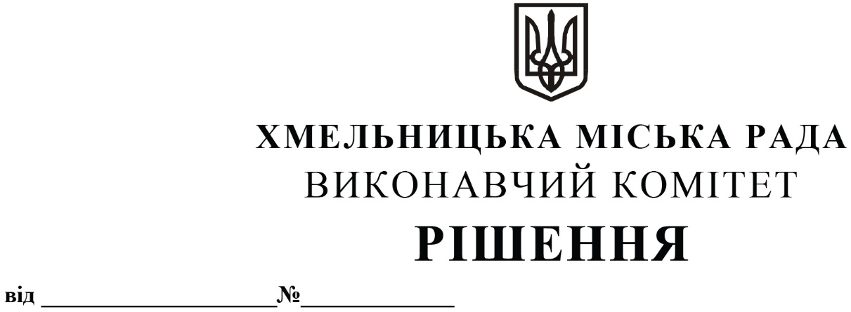

Про впорядкування використання музичного
контенту та проведення вуличних мистецьких
виступів, режиму роботи об’єктів торгівлі,
сфери послуг, ресторанного господарства,
розважальних закладів на території
м. Хмельницького

Розглянувши клопотання управління торгівлі, керуючись Законами України «Про місцеве самоврядування», «Про правовий режим воєнного стану», «Про забезпечення санітарного та епідемічного благополуччя населення», виконавчий комітет міської ради

ВИРІШИВ:

1. На період дії воєнного стану заборонити проведення вуличних мистецьких виступів (музичних ансамблів, солістів, «караоке») та фонову музику на відкритих майданчиках для харчування, в об’єктах торгівлі, сфери послуг та в інших будівлях, за межами приміщень, по вул. Проскурівській (від будівлі торгового центру по вул. Проскурівській, 4/3, до вул. Свободи) у м. Хмельницькому.
2. Рекомендувати суб’єктам господарювання у сфері торгівлі, надання послуг, ресторанного господарства та розважальним закладам встановити режим роботи (завершення робочого дня) не пізніше як за годину до початку дії комендантської години.
3. Міському комунальному підприємству «Муніципальна дружина» забезпечити взаємодію з правоохоронними органами з питань охорони правопорядку та дотримання вимог рішення.
4. Контроль за виконанням рішення покласти на заступників міського голови
М. Ваврищука, М. Кривака, управління культури і туризму, управління торгівлі міське комунальне підприємство «Муніципальна дружина».

Міський голова О. СИМЧИШИН

